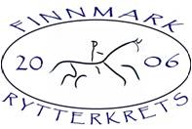
Norges rytterforbund
nryf@rytter.no

Finnmark rytterkrets
c/o Grethe Hansen
Øvre Tollevikveien 3
9511 Alta 1. juli 2024

Høringsuttalelse- Ulike modeller for organisering og oppgave for rytterkretser
Innledning
Det vises til utsendt høringsnotat den 15. mai 2024. I notatet er det vist til vedtak fra ryttertinget i 2023 der forbundsstyret ble bedt om å gjennomgå dagens organisering av særkretsene og de oppgavene som ligger under kretsene. Kartlegging som ble besvart av 11 av 16 kretser viser utfordringer knyttet til å overholde alle lovpålagte oppgaver og at dette går ut over tiden som burde vært brukt på utvikling og tilrettelegging for økt aktivitet. Utgangspunkt for høringen er at man er enige om at man ønsker et krets/regionalt ledd og at dette skal fremme sportslig aktivitet. NRYF har utarbeidet flere foreslåtte modeller og både kretser og klubber er bedt om å komme med innspill.
Det foreslås tre ulike hovedmodeller A-B-C.
- Kretsen blir et oppnevnt utvalg under NRYF
- Kretsene slår sammen til større regioner.
- Dagens kretser blir slått sammen til regioner og blir utvalg under NRYF.
Felles for alle modellene er at det foreslås at ansvaret for stevner blir liggende i utvalg/region eller under NRYF. Om det blir regioner er det for Finnmarks del foreslått at det dannes en region sammen med Troms.
Faktaopplysninger:
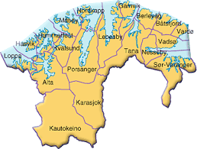
Fra vår side anses det hensiktsmessig å komme med noen faktaopplysninger før vi kommer med vårt innspill.
Finnmark rytterkrets består i dag av 12 klubber fordelt over ett fylke som er landets største i areal, men minst i folketall. Klubbene er lokalisert i Kirkenes (to klubber), Vardø, Vadsø, Båtsfjord, Tana, Alta (en rideklubb og en islandshest klubb), Karasjok, Porsanger, Kautokeino og Hammerfest. Totalt hadde klubbene 497 medlemmer i 2023. (Her mangler vi tall fra Kautokeino som ble stiftet i 2023.)
Stevnene har de siste årene i hovedsak vært lokalisert i Kirkenes, Alta, Hammerfest, Vadsø og Tana. Porsanger avholdt sitt første stevne på mange år nå i juni. I Kirkenes, Alta og Hammerfest har det vært avholdt D/L stevner i dressur siste år. Finnmark er annerledesfylket i den forstand at det er liten interesse for sprang og pr i dag er det ingen av klubbene som arrangerer sprangstevner.
Avstanden mellom Vardø i øst og Alta i vest er 516 km med en reisetid på nesten 7 timer (uten hestehenger). Mellom Alta og Båtsfjord er det 480 km, reisetid mellom disse stedene er ca. 6 timer.
Når kretsen avholder sitt årsmøte så har det vært viktig for oss at alle klubbene skal ha «kortest mulig» reisevei og at deltakerne kan benytte bil, da kan flere kjøre sammen og man sparer utgifter. Dette har vist seg å øke deltakelsen på kretstinget. Vi har de aller fleste gangene valgt å ha årsmøtet i Levajok, som ligger «midt» i fylket. Fra de aller fleste stedene kjører man til Levajok på 3-4 timer. Dette har gjort at oppmøtet har vært godt og at enkelte klubber har kunnet sende flere delegater. De siste årene har vi likevel valgt å bare ha digitale årsmøter, dette for å spare tid og penger.
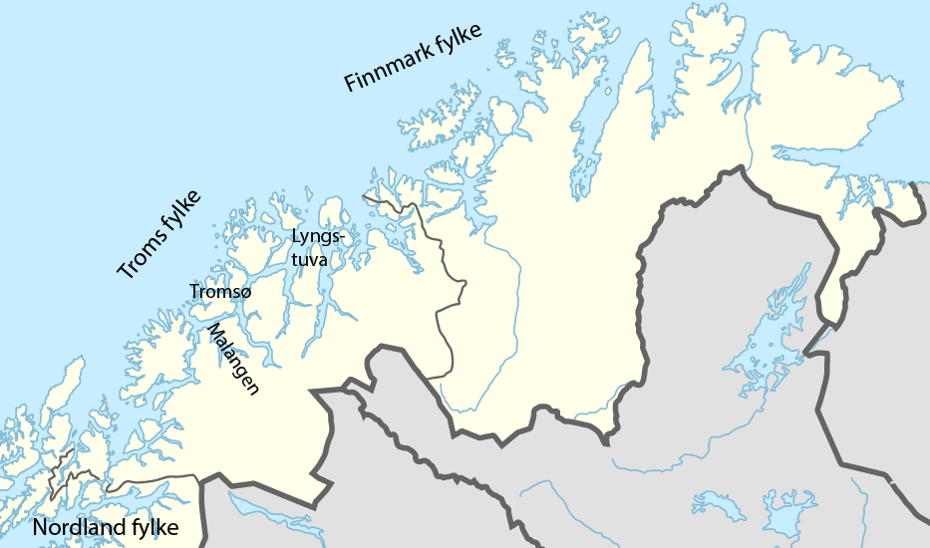
Finnmark grenser til Troms. Avstandene mellom noen av klubbene i Finnmark og Troms er kort, eksempelvis er det «bare» 21 mil mellom Alta og Nordreisa, og til «storbyen» Tromsø er det 54 mil når man kjører gjennom Norge. Noen utøvere fra vest drar derfor til Troms for å starte stevner. For de i øst er avstanden så mye lenger, hele 786 km skiller Kirkenes og Tromsø. Det er forholdsvis sjeldent noen fra Øst Finnmark drar til Tromsø, eller at noen derfra kommer til Øst Finnmark for å delta på stevner.
Reiseutgiftene mellom stedene i Finnmark og sentrale steder i Troms er forholdsvis høye. Det vil som regel ikke være mulig å få flybilletter til under 2000,- t/r pr. pers mellom de ulike stedene i Finnmark og Tromsø. Dersom man skulle velge å kjøre vil en tur fra Tromsø til Kirkenes t/r med kjøregodtgjørelse på 3,50 pr. km koste i underkant av 6000,-, fordelen vil være at man kan være flere i bilen. Turen tar dog 10 timer en vei. Eventuelle møter kan også avholdes i Nordreisa som ligger i troms, avstanden dit er bare 32 mil for de som bor i Porsanger, men 65 mil for de som bor i Kirkenes.
Dagens utfordringer i Finnmark
I tidligere innspill til organisering og oppgavefordeling har vi utrykt at det er vanskelig å få tid til det sportslige ved siden av de faste oppgavene som må gjøres. Det er også litt uklart hva som egentlig forventes i forhold til det sportslige og økonomi har for vår del gjort utvikling vanskelig.
De lange avstandene påvirker også arbeidet i kretsen, det er vanskelig å få samlet klubbene og styret og det koster mye. På bakgrunn av dette har kretsstyret kun valg å ha digitale møter de siste årene. Dette fungerer greit siden de fleste har møttes tidligere gjennom stevner og kurs.
Klubbene har tidligere hatt årlige møter på kretstinget, det har ikke vært mulig å få til fysiske samlinger utover dette. Dette gjelder også i forhold til kretstreninger. Avstandene er som sagt store og kostnadene til transport lige så. De store avstandene gjør også at kretsleders mulighet til å reise ut til klubbene er liten, både fordi det tar lang tid og fordi kostnaden blir stor. Det oppleves utfordrende å rekruttere teknisk personell og utfordrende å sørge for at de ivaretas og oppgraderes av samme årsaker. For vår del har det vært vanskelig å få til kurs innenfor fylket, dette både fordi avstandene er store, vi ikke har sprang stevner på høyt nok nivå og det koster mye å arrangere eks dressurdommerkurs.
Vi ser også at det kan være utfordrende å få folk til å stille i styret siden mange av de som er aktuelle har andre verv i klubbene sine fra før.
Kretsen ser at det er behov for å samarbeide tettere med Troms rytterkrets. Dette fordi noen av klubbene ligger i rimelig nær avstand og det kunne vært fordeler om man samarbeidet i forhold til terminlister og eventuelle kurs.
Kommentarer til forslagene
Kretsstyret er av den oppfatning at en organisering som skisseres i modell A er det beste for Finnmark selv om det er noen ting som ikke er klarlagt med denne modellen. Vi vil gjennomgå hvorfor vi mener en regioninndeling ikke vil være hensiktsmessig i eget avsnitt.
Ved Modell A vil Finnmark fortsatt bestå og man får bistand til å utføre oppgaver som i dag går på bekostning av utvikling.
Det vurderes som viktig at det snarlig avklares/utredes hvordan kretsutvalgene mandatene skal oppnevnes, hvordan utvalgene skal oppnevnes, hvor mange man bør være og hvilken geografisk fordeling man bør forsøke å få til. Videre må det avklares hvordan økonomien skal ivaretas, om det blir mulighet for at NRYF i større grad kan legge til rette for felles møter mellom utvalgene, herunder også fysiske møter, og om det er andre oppgaver som skal ligge til utvalget eller til NRYF. Vi registrerer blant annet at dette med uttalelser i forbindelse med opprettelse av ny klubb, utbygging av anlegg, innkreving av kontingenter ikke er nevnt. Her er det ønskelig at det innkalles til et møte med kretsene der dette kan drøftes før endelig organisering besluttes.
Fra vår side er det ønskelig med en sterkere involvering og bistand fra NRYF sentralt når det gjelder kurs for teknisk personell.
Når det gjelder stevnegodkjenning har kretsen ingen innvendinger mot at utvalget fortsetter å ha denne rollen. Det er pr. i dag ikke for mye arbeid, vi får god kjennskap til hva klubbene ønsker av arrangement og NRYF avgiften vil tilfalle kretsen. Dette er et økonomisk tilskudd kretsen trenger. Vi anser det også som en fordel at vi kjenner klubbene og de lett kan ta kontakt om de trenger råd og veiledning i forbindelse med godkjenningen.
Dersom NRYF skal godkjenne stevnene forutsetter det at dette arbeidet ikke bare tillegges en person og at tidsbruken ikke blir lengere enn i dag.
Sammenslåing til region
Kretsstyret er av den oppfatning at dagens utfordringer trolig ikke vil løses gjennom en sammenslåing av Troms og Finnmark. Fra kretsstyret vurderes det at samarbeid mellom kretsene er nødvendig og vi kan se for oss en fordel med sammenslåingen, det vil da være flere engasjerte mennesker i samme krets og dermed kanskje også lettere å få gode folk til styret. Kretsstyret mener at det er mange aspekter med en eventuell sammenslåing som vil kreve mer utredning og vurdering før den kan vedtas, eksempelvis hvordan fordele mandater til styrene, hvordan samarbeidet skal være osv.
Når det gjelder de øvrige utfordringene som er nevnt tidligere så vurderer kretsstyret at en sammenslåing ikke vil avhjelpe dette, snarere tvert om. Slik vi ser det skal kretsen være bindeleddet mellom klubbene og klubbene og NRYF. Det er derfor viktig med godt samarbeid mellom klubbene og kretsen. For å kunne samarbeide er det etter vårt syn viktig at man har møtepunkter og at man ellers kan treffes mer uformelt, eks på stevner og kurs.
Slik vi ser det vil det være vanskeligere å få til fysiske møtepunkter ved en slik regioninndeling enn den allerede er nå. Det vil også bli tilnærmet umulig for kretsstyret å møtes fysisk, både fordi kostnadene blir store, men også fordi reisen for mange vil være tidkrevende.
Når det gjelder oppgavene som kretsen skal ha så opplever vi i dag at det er vanskelig å rekruttere teknisk personell, samt ivareta de som er det og som bør oppgraderes. Vi kan ikke se at det nødvendigvis blir lettere i en større region selv om eventuelt NRYF påtar seg ansvar for å invitere og legge til rette for kurs i større grad enn før.
Slik Finnmark ser det så kan utfordringene med samarbeid mellom kretsene, felles terminlister, kurs osv. løses på andre måter enn med sammenslåing. NRYF kan gjennom tilskuddsmidler bidra til at lederne av kretsene kan møtes oftere, og også for å planlegge terminlister og kurs for teknisk personell. Når det gjelder ivaretakelse av teknisk personell så ser vi at det her kan være nødvendig å tilføre kretsene midler slik at man kan samle disse til felles seminarer osv. uten at kretsen og klubbene må ta alle utgiftene innenfor dagens budsjett.
Avslutning
Vi håper at vårt innspill bidrar til at det blir lettere å vurdere hvilken av modellene som er mest hensiktsmessige for den videre organiseringen. Dersom det er spørsmål til uttalelsen kan den rettes til undertegnede på telefon 48293104.

På vegne av styret i Finnmark rytterkrets

Grethe Hansen
leder

